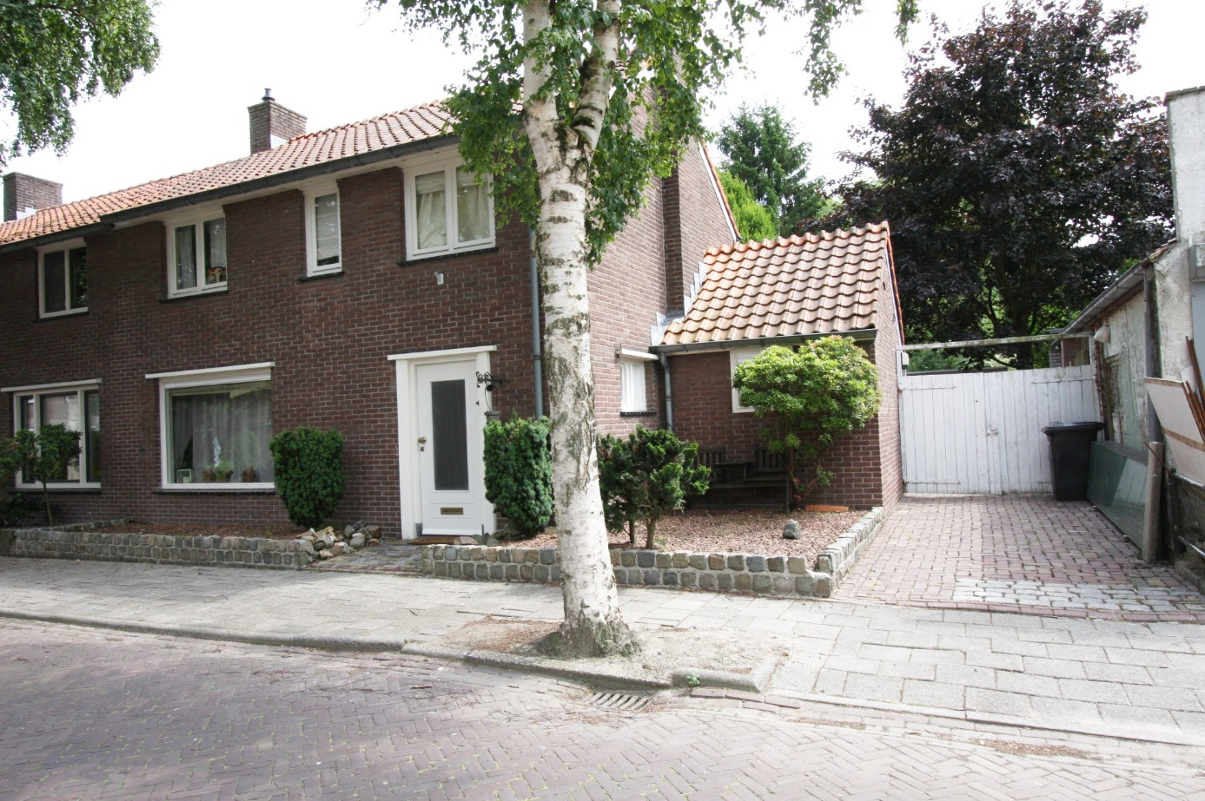

Maarten Trompstraat 21 Waalre
Koopprijs: 275.000 euro k.k.
Aanvaarding in overleg
Woonoppervlakte: 134 m2 (exclusief garage)
Perceeloppervlakte: 386 m2
Inhoud: ca. m3
Bouwjaar: 1953

VRAAGPRIJS: 275.000,-- Kosten Koper
AANVAARDING in overleg.

De woning is gelegen aan een prachtige laan met bomen. Als U de straat richting het noorden uitloopt, wandelt U zo het bos in
Algemeen:
- Prachtige ligging
- Uitgebouwde woning
- Diverse vernieuwingen en verbeteringen
- Houten kozijnen
- Isolerende beglazing gegane grond
- Garage/hobby ruimte
- Fraaie volwassen tuin

ENTREE:
Ruime hal met situering van de meterkast met voldoende 220v groepen en aardlekvoorziening. Verder een betegelde toiletruimte en daarnaast geeft de hal toegang tot de keuken en de living. De trapopgang brengt ons naar de 1e verdieping.
.KEUKEN:
De keuken beidt U volop kastruimten en is uitgerust met inbouwapparatuur waaronder een dubbele spoelbak, een gaskooktoestel, en een oven. een inbouw koelkast en vriezer, keuken is voorzien van een tegelvloer en heeft een verbinding naar de bijkeuken en badkamer met royale vaste wastafel en douche ruimte, de bijkeuken geeft tevens toegang naar de tuin.

LIVING:
Middels een doorloop via de keuken, bereiken we de living, deze is voorzien van, een vanuit de hal en keuken doorgetrokken tegelvloer. De woning waaronder de living is voorzien van dubbele beglazing Door de aanwezigheid van ramen aan zijde is er voldoende daglichttoetreding.
1e VERDIEPING:
Overloop met 3 ruime slaapkamers
Slaapkamer 1: heeft een L vormige slaapkamer 5.82 x 3.o m (2,40 x 2,0 m)
Slaapkamer 2: 3.40 x 3,40 m
Slaapkamer 3: 2.40 m x 3.40 m overloop geeft een toegang via vlizotrap naar de zolder.
De gehele verdieping is voorzien van laminaat en een mogelijkheid voor een 4e slaapkamer.
TUIN EN GARAGE-HOBBYRUIMTE MET 2 BERGINGEN
De tuin is beplant met volwassen bomen en beplanting waardoor er verschillende schaduwrijke idyllische plekjes ontstaan. De tuin biedt volop privacy er is voorzien van sierbestrating aan de keukenzijde en woonkamer beide met zonneluifels.
Garage is gelegen aan de achterzijde van de tuin met een afmeting van 7.00 x 3.60 m ,deze zeer royale ruimte is geschikt voor verschillende doeleinden , tevens zijn er 2 bergingen.
Opmerking:
Aan de voorzijde van de woning zijn ruim voldoende vrije parkeervakken welke ruimte bieden voor meerdere auto’s




